LÍNGUA PORTUGUESA E MATEMÁTICA
SAEMI
SISTEMA DE AVALIAÇÃO EDUCACIONAL MUNICIPAL DO IPOJUCA
2014

6º ano do
Ensino Fundamental
Caderno
C0609

Nome do estudante

Data de Nascimento do estudante

Caro(a) estudante,

Você está participando do Sistema de Avaliação Educacional Municipal do Ipojuca - SAEMI. Sua participação é muito importante para sabermos como está a educação em nosso município.
- Hoje, você vai fazer atividades de Língua Portuguesa e Matemática.
- Reserve os últimos 20 minutos para transcrever suas respostas para o cartão de respostas. Cuidado e muita atenção com a ordem das questões para fazer a marcação.
- Responda com calma, procurando não deixar nenhuma questão em branco. Bom teste!

Saemi
Sistema de Avaliação Educacional Municipal do Ipojuca

SECRETARIA DE EDUCAÇÃO

LM6EF

ATENÇÃO!
Agora, você vai responder a questões de Língua Portuguesa.

Leia o texto abaixo.
5
10
15
A lebre e a tartaruga

Um dia uma tartaruga começou a contar vantagem dizendo que corria muito depressa, que a lebre era muito mole e, enquanto falava, a tartaruga ria e ria da lebre. Mas a lebre ficou mesmo impressionada foi quando a tartaruga resolveu apostar uma corrida com ela.
“Deve ser só de brincadeira!”, pensou a lebre.
A raposa era o juiz e recebia as apostas. A corrida começou e, na mesma hora, claro, a lebre passou à frente da tartaruga. O dia estava quente, por isso lá pelo meio do caminho a lebre teve a ideia de brincar um pouco. Depois de brincar, resolveu tirar uma soneca à sombra fresquinha de uma árvore.
“Se por acaso a tartaruga me passar, é só correr um pouco e fico na frente de novo”,
pensou.
A lebre achava que não ia perder aquela corrida de jeito nenhum. Enquanto isso, lá vinha a tartaruga com seu jeitão, arrastando os pés, sempre na mesma velocidade, sem descansar nem uma vez, só pensando na chegada. Ora, a lebre dormiu tanto que esqueceu de prestar atenção na tartaruga. Quando ela acordou, cadê a tartaruga? Bem que a lebre se levantou e saiu zunindo, mas nem adiantava! De longe ela viu a tartaruga esperando por ela na linha de chegada.
Moral: Não devemos menosprezar a capacidade dos outros.
Disponível em: <http://portaldoprofessor.mec.gov.br/fichaTecnicaAula.html?aula=24259>. Acesso em: 10 fev. 2013. (P070064F5_SUP)

- (P070068F5) De acordo com esse texto, a tartaruga venceu porque
- a lebre dormiu muito.
- a raposa era o juiz.
- desafiou a lebre.
- era mais rápida.

- (P070069F5) No trecho “‘Se por acaso a tartaruga me passar, é só correr um pouco e fico na frente de
novo’, pensou.” (ℓ. 9-10) , as aspas foram usadas para
- destacar um comentário do narrador do texto.
- indicar o uso de uma expressão inventada.
- introduzir o pensamento de uma personagem.
- marcar uma frase importante do texto.

Leia o texto abaixo.
Os peixinhos

No maternal, uma menininha chega correndo e diz à professora:
“Professora corra que a Pati está olhando os peixinhos lá no tanque do parque!” Diz a professora:
“Tudo bem Clarinha, olhar peixinhos não tem problema algum...”
Esclarece Clarinha:
“Acho melhor a senhora ir logo, é que ela está debaixo da água, junto com eles...”
Disponível em: <http://sitededicas.ne10.uol.com.br/humor_piadas5a.htm>. Acesso em: 2 fev. 2013. (P050625E4_SUP)

- (P050625E4) Esse texto é engraçado porque
- a professora acha normal observar os peixes.
- a professora dá aula no maternal.
- Clarinha pede ajuda à professora.
- Pati está observando os peixes debaixo d’água.

5
10
O pardal que queria ser águia
“Minhocas! Eca! Isso é comida para bebês!”, Tuco, o pequeno pardal, nunca deixa de irritar seus amigos. Um dia, ele vai visitar sua mãe e diz: “Eu, mais tarde, vou me tornar uma águia dourada!”, “Mas, querido, mais tarde você vai continuar sendo o que já é: um pequeno pardal” – explica-lhe a mãe. “Não, eu vou ser uma ave de rapina poderosa! Você vai ver! Além do mais, hoje à noite no jantar, vou comer um carneiro que eu mesmo vou pegar.” Ele voa sobre o campo próximo e começa a pairar sobre um rebanho de ovelhas. Vê uma bem gorda e crava suas unhas nas costas dela. “Quem está aí nas minhas costas?” – pergunta a ovelha. “Sou eu, o Tuco! Você está presa! Eu capturei você!” – disse com sua voz baixinha. “Quem é você? Eu não consigo nem vê-lo” – perguntou a ovelha, se divertindo. “Você é minha prisioneira agora!” – diz Tuco. Mas, de repente, ele escorrega e cai entre as pernas da ovelha. Ela inclina-se até ele: “Oh, oh! Vejam só, uma águia dourada!” E ela pega o pequeno pardal entre os dentes e o carrega de volta para sua mãe, dizendo: “Estou trazendo de volta a sua terrível águia.”. Ele nem consegue olhar para a mãe. Essa foi a primeira e única aventura de Tuco, a águia dourada!
MURAT. D’Annie. 365 histórias – uma para cada dia do ano! Tradução de Martim G. Wollstein. Blumenau: Blu editora, 2010. p. 157. (P060025F5_SUP)

- (P060025F5) O que fez com que essa história acontecesse?
- Tuco caçar um carneiro.
- Tuco irritar os seus amigos.
- Tuco querer ser uma águia.
- Tuco visitar sua mãe.

05) (P060026F5) No trecho “‘Você é minha prisioneira agora!’” (ℓ. 10), a palavra destacada indica ideia de
- causa.
- lugar.
- modo.
- tempo.

- (P060027F5) No trecho “‘Estou trazendo de volta a sua terrível águia.’” (ℓ. 12-13), a expressão em
destaque indica
- admiração.
- deboche.
- irritação.
- medo.

- (P060028F5) No trecho “‘Isso é comida...’” (ℓ. 1) O termo em destaque está no lugar de
- minhocas.
- bebês.
- pequeno pardal.
- águia dourada.

- (P060038F5) No trecho “‘Eu não consigo nem vê-lo’ – perguntou a ovelha, se divertindo.” (ℓ. 9), o travessão
foi utilizado para
- destacar a opinião do autor.
- indicar a fala de uma personagem.
- iniciar um parágrafo do texto.
- marcar um comentário do narrador.

- (P060039F5) De acordo com esse texto, ao pegar o pardal entre os dentes, a ovelha queria
- assustar o pequeno pardal.
- comer o pardal.
- devolver o pardal à sua mãe.
- prender o pardal.

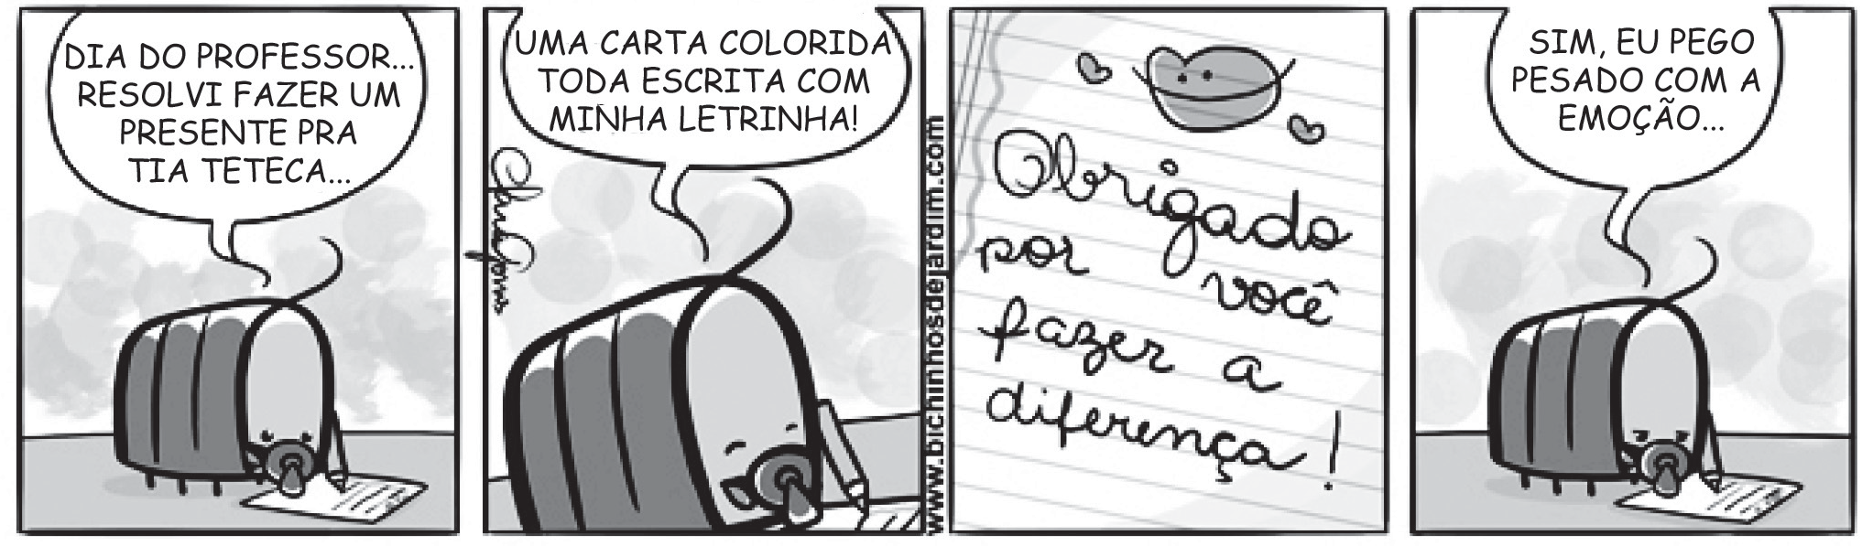
Disponível em: <http://bichinhosdejardim.com/aos-mestres-com-carinho/>. Acesso em: 17 jul. 2013 (P060029F5_SUP)

- (P060029F5) No trecho “Sim, eu pego pesado com a emoção...”, a expressão em destaque é exemplo de linguagem utilizada
- em uma outra região.
- em jornais e revistas.
- em conversas de amigos.
- em livros de Ciências.

- (P060043F5) No trecho “... toda escrita com minha letrinha!”, o diminutivo no termo em destaque demonstra que o personagem foi
- carinhoso.
- respeitador.
- simpático.
- vaidoso.

ATENÇÃO!
Agora, você vai responder a questões de Matemática.

- (M041446E4) Bianca desafiou os amigos a escreverem o número seiscentos e cinquenta e sete.
Observe abaixo os números que eles escreveram nos cartazes.

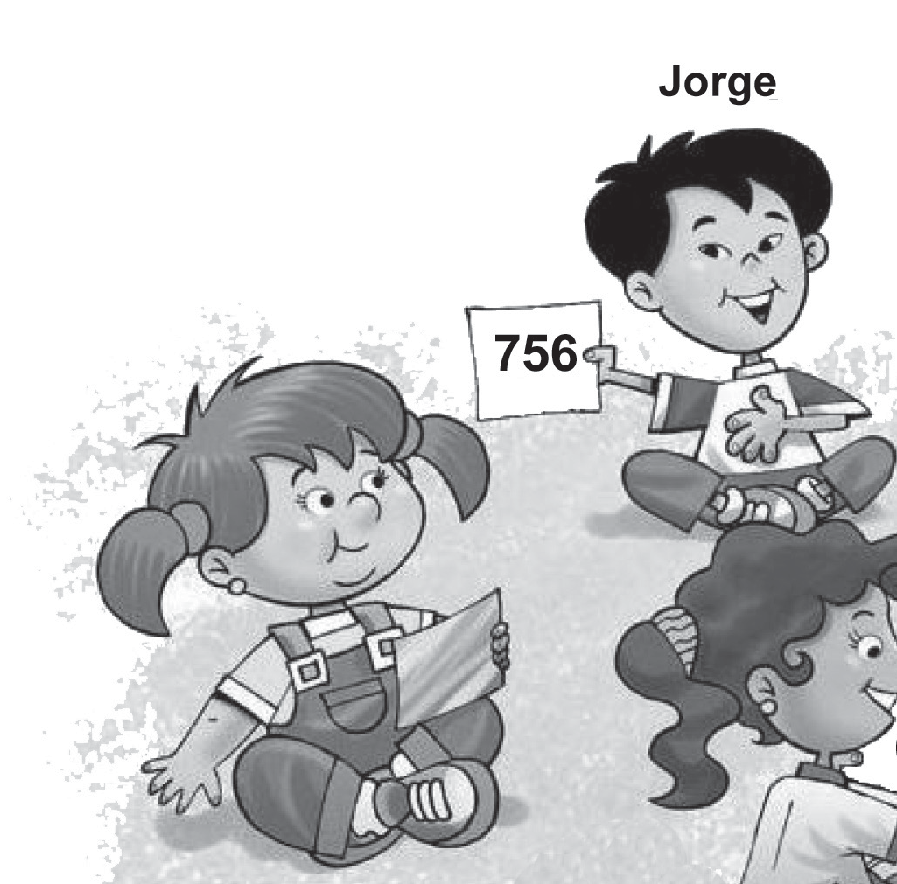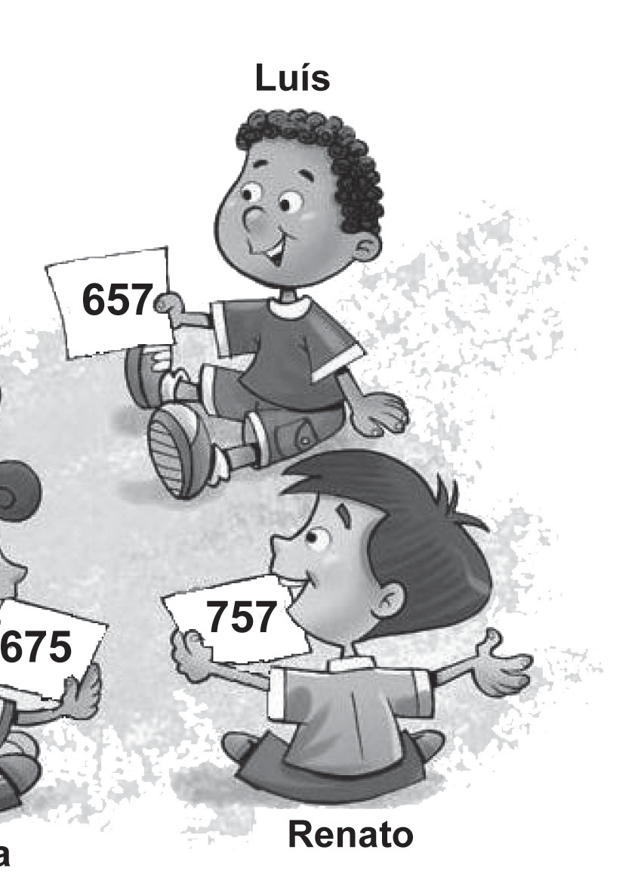
Disponível em: <http://ilustracartoon.blogspot.com.br/>. Acesso em: 21 dez. 2013. Adaptado para fins didáticos.

Apenas uma dessas crianças escreveu esse número corretamente. Qual foi essa criança?
- Camila.
- Jorge.
- Luís.
- Renato.

- (M041473E4) Marcos levou uma garrafa de refrigerante de 2 litros para uma festa.
Essa quantidade de refrigerante corresponde a
- 2 mL
- 20 mL
- 200 mL
- 2 000 mL

- (M041334E4) Observe a conta abaixo.
963
– 345

Qual é o resultado dessa conta?
A) 618
B) 622
C) 628
D) 718

BL04M06

- (M041342E4) Observe a conta abaixo.
84 ÷ 4

Qual é o resultado dessa conta?
- 12
- 21
- 80
- 88

- (M041498E4) Observe abaixo o desenho feito por uma aluna enquanto brincava com peças geométricas.
4
1
3
2

Qual dessas peças utilizadas por essa aluna é um pentágono?
- Peça 1.
- Peça 2.
- Peça 3.
- Peça 4.

- (M041476E4) Observe a reta numérica abaixo. Essa reta está dividida em segmentos de mesma medida.

Q R S T
120

145

O ponto S representa qual número nessa reta?
A) 123
B) 135
C) 143
D) 147

- (M041319E4) Observe no quadro abaixo a decomposição de um número.
4 x 1 000 + 9 x 100 + 2 x 10 + 4

Essa decomposição corresponde a qual número?
A) 494
B) 924
C) 4 914
D) 4 924

- (M041470E4) Durante um mês Renato trabalha 4 semanas.
Quantos dias ele trabalha por mês?
- 31
- 30
- 28
- 21

BL04M06

- (M040173BH) João comprou um ingresso no valor de R$ 15,00 para ir ao teatro. Ele pagou esse ingresso com uma nota de R$ 50,00.
Quanto ele recebeu de troco por essa compra?
A) R$ 25,00
B) R$ 35,00
C) R$ 45,00
D) R$ 65,00

- (M041367E4) O gráfico abaixo mostra a preferência de algumas crianças por determinados gêneros de filme.

75

70
65
60
55
50
45
Quantidade
40
35
30
25
20
15
10
5
0
Ação Comédia Animação Terror
Filmes

De acordo com esse gráfico, quantas crianças preferem filmes de ação?
  - 70
  - 45
  - 35
  - 10

- (M051415E4) O relógio abaixo está marcando o horário em que Gustavo saiu para brincar com seus amigos.

Qual foi o horário em que Gustavo saiu para brincar com seus amigos?
  - 09h11min
  - 09h55min
  - 11h09min
  - 11h45min

BL04M06

ATENÇÃO!
Agora, você vai responder a questões de Língua Portuguesa.

Leia o texto abaixo.
5
10
Hotel mal-assombrado

Drácula é um pai superprotetor e todo meiguinho com a filha Mavis, dá para acreditar? Acredite! Na animação Hotel Transilvânia [...] o vampiro chama sua filha com todos os diminutivos carinhosos possíveis. [...] Sua principal missão na vida é proteger a filha dos humanos. Para isso, ele constrói um hotel numa região livre de homens, onde os monstros podem relaxar sem precisar se esconder nas sombras.
Quando a adolescente Mavis completa 118 anos, seu pai resolve fazer um festão! Chama Frankenstein, Lobisomem, Múmia, Homem Invisível e todo tipo de fera, acompanhado de esposa e filhos, para comemorar. Acontece que, no meio da festa, um humano aparece. Jonathan é um mochileiro que pode levar o hotel à falência se descobrirem que ele não é totalmente livre de humanos. Drácula vai fazer de tudo para sumir com o rapaz. Mas nada dá certo e Jonathan acaba se fantasiando de monstro para não ser descoberto pelas assombrações verdadeiras. E Mavis, que só queria sair do castelo e conhecer o mundo, acaba se apaixonando pelo rapaz. Vai ser confusão na certa com Drácula!
Disponível em: <http://blogs.estadao.com.br/estadinho/>. Acesso em: 1 out. 2012. Fragmento. (P050564E4_SUP)

- (P050639E4) Nesse texto, o trecho que apresenta uma opinião é:
- “... ele constrói um hotel numa região livre de homens,...”. (ℓ. 4)
- “... no meio da festa, um humano aparece.”. (ℓ. 8)
- “Jonathan é um mochileiro que pode levar o hotel à falência...”. (ℓ. 9)
- “Vai ser confusão na certa com Drácula!”. (ℓ. 13)

- (P050564E4) De acordo com esse texto, a principal missão na vida de Drácula é
- construir um hotel em uma região sem humanos.
- dar uma festa de aniversário para sua filha Mavis.
- proteger sua filha Mavis dos humanos.
- sumir com o rapaz que aparece no hotel.

- (P050606E4) Nesse texto, o trecho que marca a ideia de lugar é:
- “Quando a adolescente Mavis completa 118 anos,...”. (ℓ. 6)
- “... que ele não é totalmente livre de humanos.”. (ℓ. 9-10)
- “... Jonathan acaba se fantasiando de monstro...”. (ℓ. 11)
- “E Mavis, que só queria sair do castelo...”. (ℓ. 12)

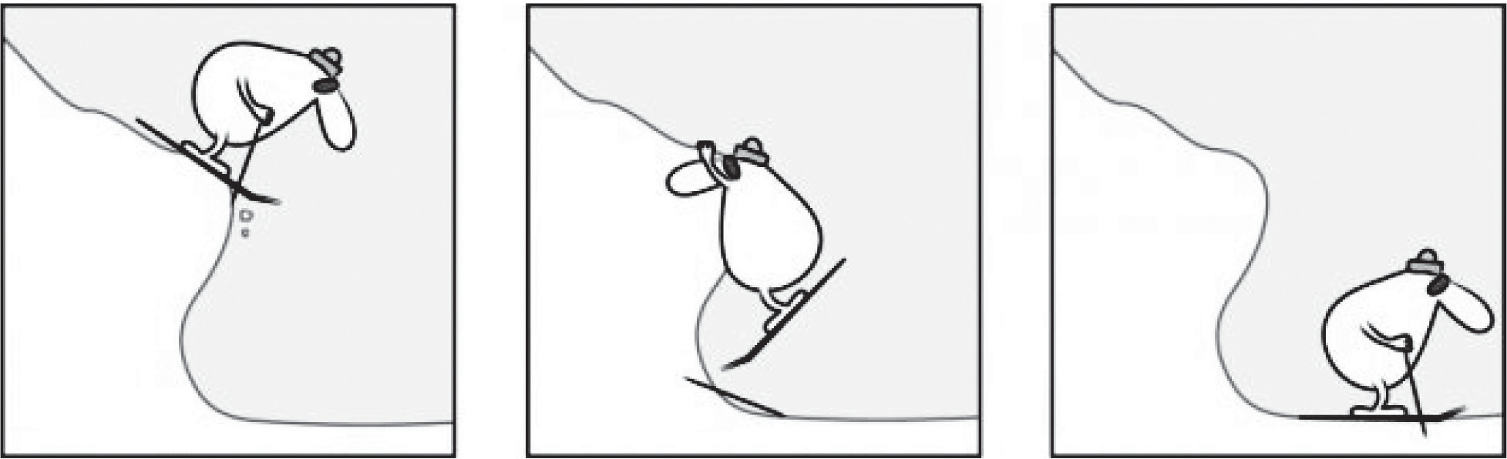
Disponível em: <http://www.gazetadopovo.com.br/charges/index.phtml?foffset=14&offset=&ch=Marchesini>. Acesso em: 21 ago. 2013. (P060001F5_SUP)

- (P060001F5) Nesse texto, o personagem
- fica preso ao tentar descer da montanha.
- se desequilibra na ponta da montanha.
- se perde ao esquiar na montanha.
- tem medo de saltar da montanha.

Leia o texto abaixo.
5
10
Minha cama

Um hipopótamo na banheira molha sempre a casa inteira.

A água cai e se espalha molha o chão e a toalha.

E o hipopótamo: nem ligo estou lavando o umbigo.

E lava e nunca sossega, esfrega, esfrega, esfrega

a orelha, o peito, o nariz as costas das mãos, e diz:

Agora vou dormir na lama pois é lá a minha cama!
Disponível em: <http://migre.me/g1Jnn>. Acesso em: 10 set. 2013. (P060002F5_SUP)

- (P060002F5) De acordo com esse texto, o hipopótamo vai dormir
- em sua banheira.
- em sua casa.
- na lama.
- no chão.

- (P060003F5) No verso 8, a repetição da palavra “esfrega” tem o objetivo de
- apresentar a bagunça durante o banho.
- destacar a insistência do hipopótamo.
- indicar a irritação do hipopótamo.
- mostrar a duração do banho.

5
10
15
Nas asas da imaginação da Janaina

Os olhinhos puxados de Janaina Tokitaka explicam muita coisa. Sua ligação com a cultura oriental é forte em seu trabalho como escritora e ilustradora e, volta e meia, ela conta mais um pouquinho de uma lenda, de uma crença, de uma história inspirada nos costumes do outro lado do mundo que ela ouviu. É assim em Asas de Dragão, seu novo livro [...], fresquinho, fresquinho. E colorido de dar gosto de ver. São duas histórias que viram uma só justamente no meio do livro. Um dragão macho e um dragão fêmea que viviam muito sozinhos até resolverem se arriscar e voar pelo mundo desconhecido. Um sai da montanha, o outro da caverna.
E fico aqui pensando quantas vezes ficamos inatingíveis na montanha ou escondidos na caverna, sem nos arriscar a enxergar o mundo de outra forma, sair da nossa zona de conforto para descobrir coisas novas. As descobertas podem ser muito boas, como mostra Janaina. E quantas vezes olhamos para nosso mundo sem encontrar os mistérios e encantamentos que existem nele, todos os dias, ao nosso redor. Isso é um pouco sobre o que se trata o segundo livro que Janaina está lançando, chamado Novos Moradores [...]. Um dia, dentro do sapato do pai, aparece uma aranha. No outro dia, uma planta cresce no calçado. Só a menina vê aquilo tudo acontecendo. Ela tenta alertar os pais, mas eles estão sempre muito ocupados, não conseguem enxergar. Então, os absurdos começam: focas na geladeira, felinos na sala, bichos-preguiça na cadeira, baleias na banheira. Como os pais reagem? Eles apenas tentam se acostumar. Mas a menina, essa sim, sabe aproveitar. [...]
CARARO, Aryane. Disponível em: <http://blogs.estadao.com.br/estadinho/>. Acesso em: 21 ago. 2013. Fragmento. (P060004F5_SUP)

- (P060004F5) Qual é o assunto desse texto?
- A imaginação necessária para contar histórias.
- A ligação de Janaina Tokitaka com a cultura oriental.
- As descobertas realizadas por uma criança.
- As publicações da escritora Janaina Tokitaka.

- (P060005F5) Nesse texto, o trecho que marca uma opinião é:
- “E colorido de dar gosto de ver.”. (ℓ. 5)
- “São duas histórias que viram uma só...”. (ℓ. 5-6)
- “Isso é um pouco sobre o que se trata o segundo livro...”. (ℓ. 13-14)
- “Só a menina vê aquilo tudo acontecendo.”. (ℓ. 16)

- (P060006F5) Nesse texto, no trecho “... seu novo livro [...], fresquinho,...” (ℓ. 4-5), a palavra destacada significa que o livro
- é muito colorido.
- é fácil de ser lido.
- apresentou novas histórias.
- acabou de ser publicado.

- (P060007F5) A autora desse texto pensa que as novas descobertas podem ser
- confortáveis.
- difíceis.
- perigosas.
- positivas.

- (P060008F5) Nesse texto, o trecho que marca uma ideia de lugar é:
- “... justamente no meio do livro.”. (ℓ. 6)
- “... que viviam muito sozinhos...”. (ℓ. 6-7)
- “... para descobrir coisas novas.”. (ℓ. 11)
- “No outro dia, uma planta cresce...”. (ℓ. 15)

ATENÇÃO!
Agora, você vai responder a questões de Matemática.

- (M041443E4) Observe abaixo o mapa de um bairro com alguns locais destacados.

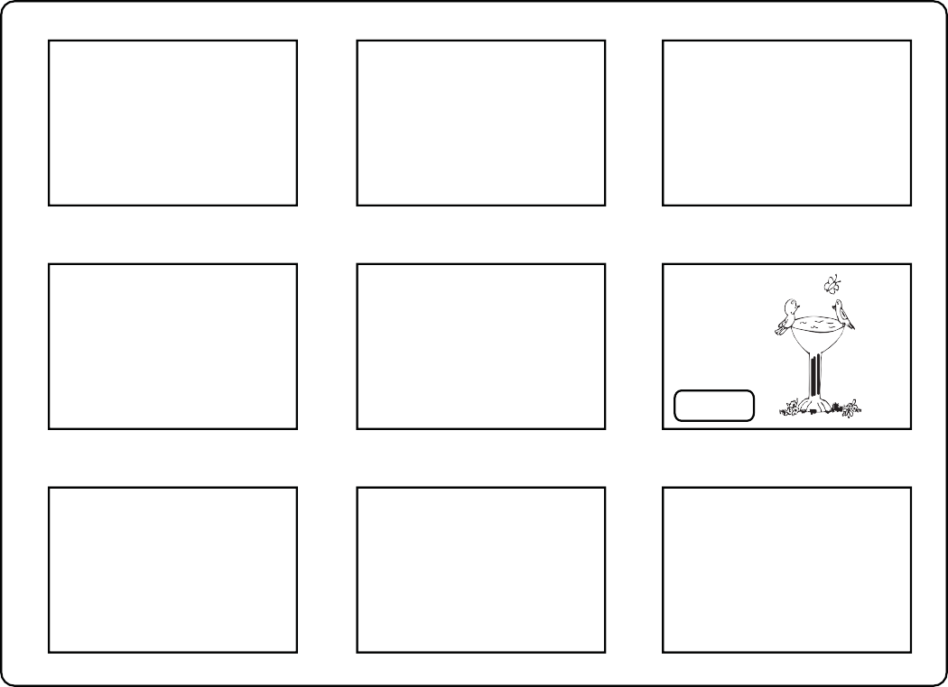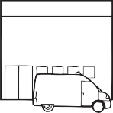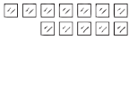
Hospital
Supermercado
Igreja
Praça
Padaria

Entre os locais destacados, o mais longe da praça é
- a igreja.
- a padaria.
- o hospital.
- o supermercado.

- (M041340E4) Observe a conta abaixo.
72 x 4

Qual é o resultado dessa conta?
- 68
- 76 C) 282 D) 288

- (M031952E4) Inês comprou um fogão que custou R$ 480,00. Ela vai pagar esse fogão em 6 prestações iguais.
Qual será o valor de cada prestação?
A) R$ 8,00
B) R$ 70,00
C) R$ 80,00
D) R$ 486,00

- (M041465E4) Observe na tabela abaixo o preço de alguns produtos em uma loja de eletrodomésticos.

PRODUTO | PREÇO
Celular | 652 reais
Aparelho de Som | 404 reais
Televisão | 899 reais
Vídeo Game | 958 reais

De acordo com essa tabela, qual é o preço do celular nessa loja?
- 404 reais.
- 652 reais.
- 899 reais.
- 958 reais.

- (M041361E4) Cecília comprou 100 caixas de salgadinho com 63 salgadinhos em cada caixa.
Quantos salgadinhos Cecília comprou, no total?
A) 163
B) 730
C) 1 063
D) 6 300

- (M051475E4) O gráfico abaixo representa a pesquisa realizada em uma escola para saber o brinquedo
preferido pelos estudantes.
28
26
24
22
20
Número de crianças
18
16
14
12
10
8
6
4
2
0
Bola Boneca Video game Bicicleta
Brinquedos
De acordo com esse gráfico, qual é o número de estudantes que preferem brincar de bicicleta?
- 12
- 14
- 22
- 26

Ela trocou esse dinheiro por uma única nota.
Qual foi a nota que Mariana recebeu nessa troca?

A)

B)

C)

D)

41) (M051080E4) Observe o número no quadro abaixo.
8 765

Qual é o valor posicional do algarismo 7 nesse número?
- 7
- 70 C) 700
D) 7 000

140 150
180 190 200
220 230 240

Quais números estão representados pelos símbolos , e nessa reta numérica?
A) 151, 152 e 201.
B) 151, 179 e 210.
C) 160, 170 e 201.
D) 160, 170 e 210.

- (M031829E4) Observe o número no quadro abaixo.

967

Uma das decomposições desse número é
A) 9 + 6 + 7
B) 9 + 60 +7
C) 900 + 6 + 7
D) 900 + 60 + 7

- (M041475E4) Em uma noite de promoções, uma pizzaria vendeu 35 pizzas de muçarela, 46 pizzas de presunto e 57 pizzas de frango.
Quantas pizzas foram vendidas ao todo nessa noite?
A) 138
B) 103
- 92
- 81

